# CALENDARIO LITURGICO SETTIMANALE

dal 19 al 26 Maggio 2013

|  |  |  |
| --- | --- | --- |
| **DOM. 19**  **Pentecoste** | 7.30  8.30    8.30  **10.30**  15.00  18.00 | Piera  **S. Caterina:** Paolo Negri  CAMMINATA PER MERONE – S. Messa a Baggero  **S. Messa Solenne.** per tutti i Parrocchiani  Vesperi con il canto del Veni Creator  Fusi e Zardoni |
| **LUN. 20**  Feria | 20.30 | **a Pompei:** Angelo e Ines / Meroni Natale |
| **MAR. 21**  Feria | 20.30 | **a Pompei** Alessandra, Maria, Ernestina, Dino |
| **MER. 22**  S. Rita da Cascia | 20.30 | **a Pompei:** Angelo, Maria, Ernesto / Ilario, Giovanna e Giuseppe |
| **GIO. 23**  Feria | 16.00  20.30 | **alla residenza anziani :**Mamone Giuseppe e  Maiolo Marianna  **a Pompei:** Negri Giuseppe |
| **VEN. 24**  B.V. Maria Ausiliatrice | 20.30 | **a Pompei:** Coniugi Bavera Vando e Cozzani Maria |
| **SAB. 25**  **Messe**  **Vigiliari** | 15.00  17.00  18.00 | Confessioni  **S. Francesco:** Intenzione dell’offerente    Giuseppe, Rosetta, Ester /  Elisabetta e Giovanni DallaFrancesca |
| **DOM. 26**  **SS. Trinità** | 7.30  8.30    **10.30**  15.00  18.00 | Agnese e Eugenio  **S. Caterina:** Fam. Valsecchi  **S. Messa della Prima Comunione**  Vesperi  Isella Rimo, Luigia e Attilo |

**PARROCCHIA Ss. GIACOMO e FILIPPO MERONE**

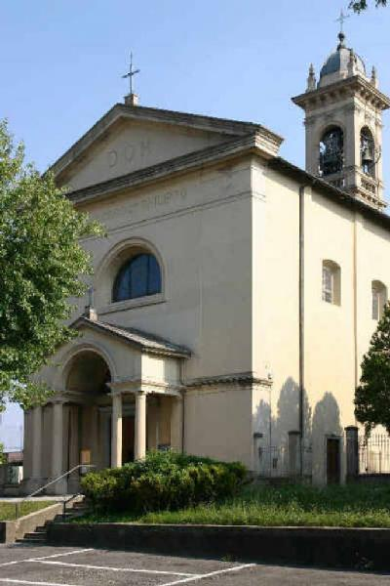

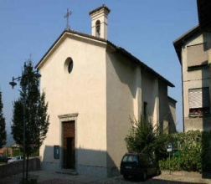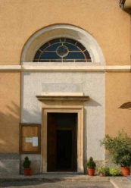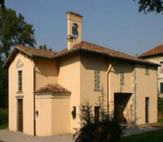

**19 MAGGIO 2013 – Anno I , n° 26**

**- DOMENICA DI PENTECOSTE -**

*At 2, 1 – 11:La Pentecoste*

*Sal 103 (104):Del tuo Spirito, Signore, è piena la terra.*

*1Cor 12 , 1 – 11: Nessuno può dire “Gesù è Signore”, so non sotto l’azione dello Spirito Santo*

*Gv: 14,15 – 20:Lo Spirito della verità sarò in voi. In quel giorno voi saprete che io sono nel Padre mio e voi in me e io in voi*

La sostanziale caratteristica della fede cristiana sta nel riconoscimento della presenza di Cristo nel mondo. Il problema fondamentale del cristianesimo è quello di dare un corpo a questa presenza. Un corpo umano, visibile, un segno per cui la sua presenza sia storicamente documentata, incontrabile e sperimentabile. La Pentecoste è l’accedere in un corpo alla presenza di Cristo. Il dono dello Spirito è l’azione costante che in ogni epoca o giornata della storia, continuamente fa crescere, conserva, recupera, rafforza, guarisce questo corpo. Corpo, che non è anzitutto un’ organizzazione, una struttura, ma l’unità tra i suoi, segno per cui Cristo si annuncia, si propone, si esprime in tutto il suo spessore di speranza, di vita all’uomo di ogni epoca, di ogni situazione, di ogni ricerca e negli ambienti della famiglia, del lavoro e della convivenza sociale. Così, per esempio, l’unita tra i suoi potrà porre in atto proposte di affronto dei problemi , mai come oggi così urgenti, come quelli del lavoro, e mettersi visibilmente insieme e insieme muoversi e parlare per testimoniare che tipo di vita e di esperienza umana ha da dire Cristo in quel particolare ambiente. Così come nel mondo della cultura, della scuola, dello sport e del tempo libero. O nel paese, riproporre la novità di vita così decisiva e diversa al vivere i rapporti, all’uso delle cose, all’affronto di tutti i problemi umani, all’impostazione di una socialità umanamente più autentica e più vera. L’unità non è una concorrenza, o un additarci l’un l’altro le proprie pagliuzze o le proprie travi, o tanto meno nell’orecchiare da una parte o dall’altra. L’unità riconosciuta nella fede non ci fa più forti, ma più veri, perché è il luogo dove Cristo vive, agisce e opera. È il sacramento – segno efficace della grazia - del suo prolungarsi, e non una convergenza delle nostre forze o capacità. Tutto questo è la Chiesa! L’affermarsi e il crescere del prodigio di questa unità dei cristiani come unica e umana alternativa ai progetti fatti e imposti dal potere. Per questo il cuore della Pentecoste è un cuore amante, è la carità dedita al’unità, perché l’unità è la verità più grande di noi stessi, è la nostra fedeltà più vera a Cristo e il servizio più adeguato al mondo.

**ANNO DELLA FEDE**

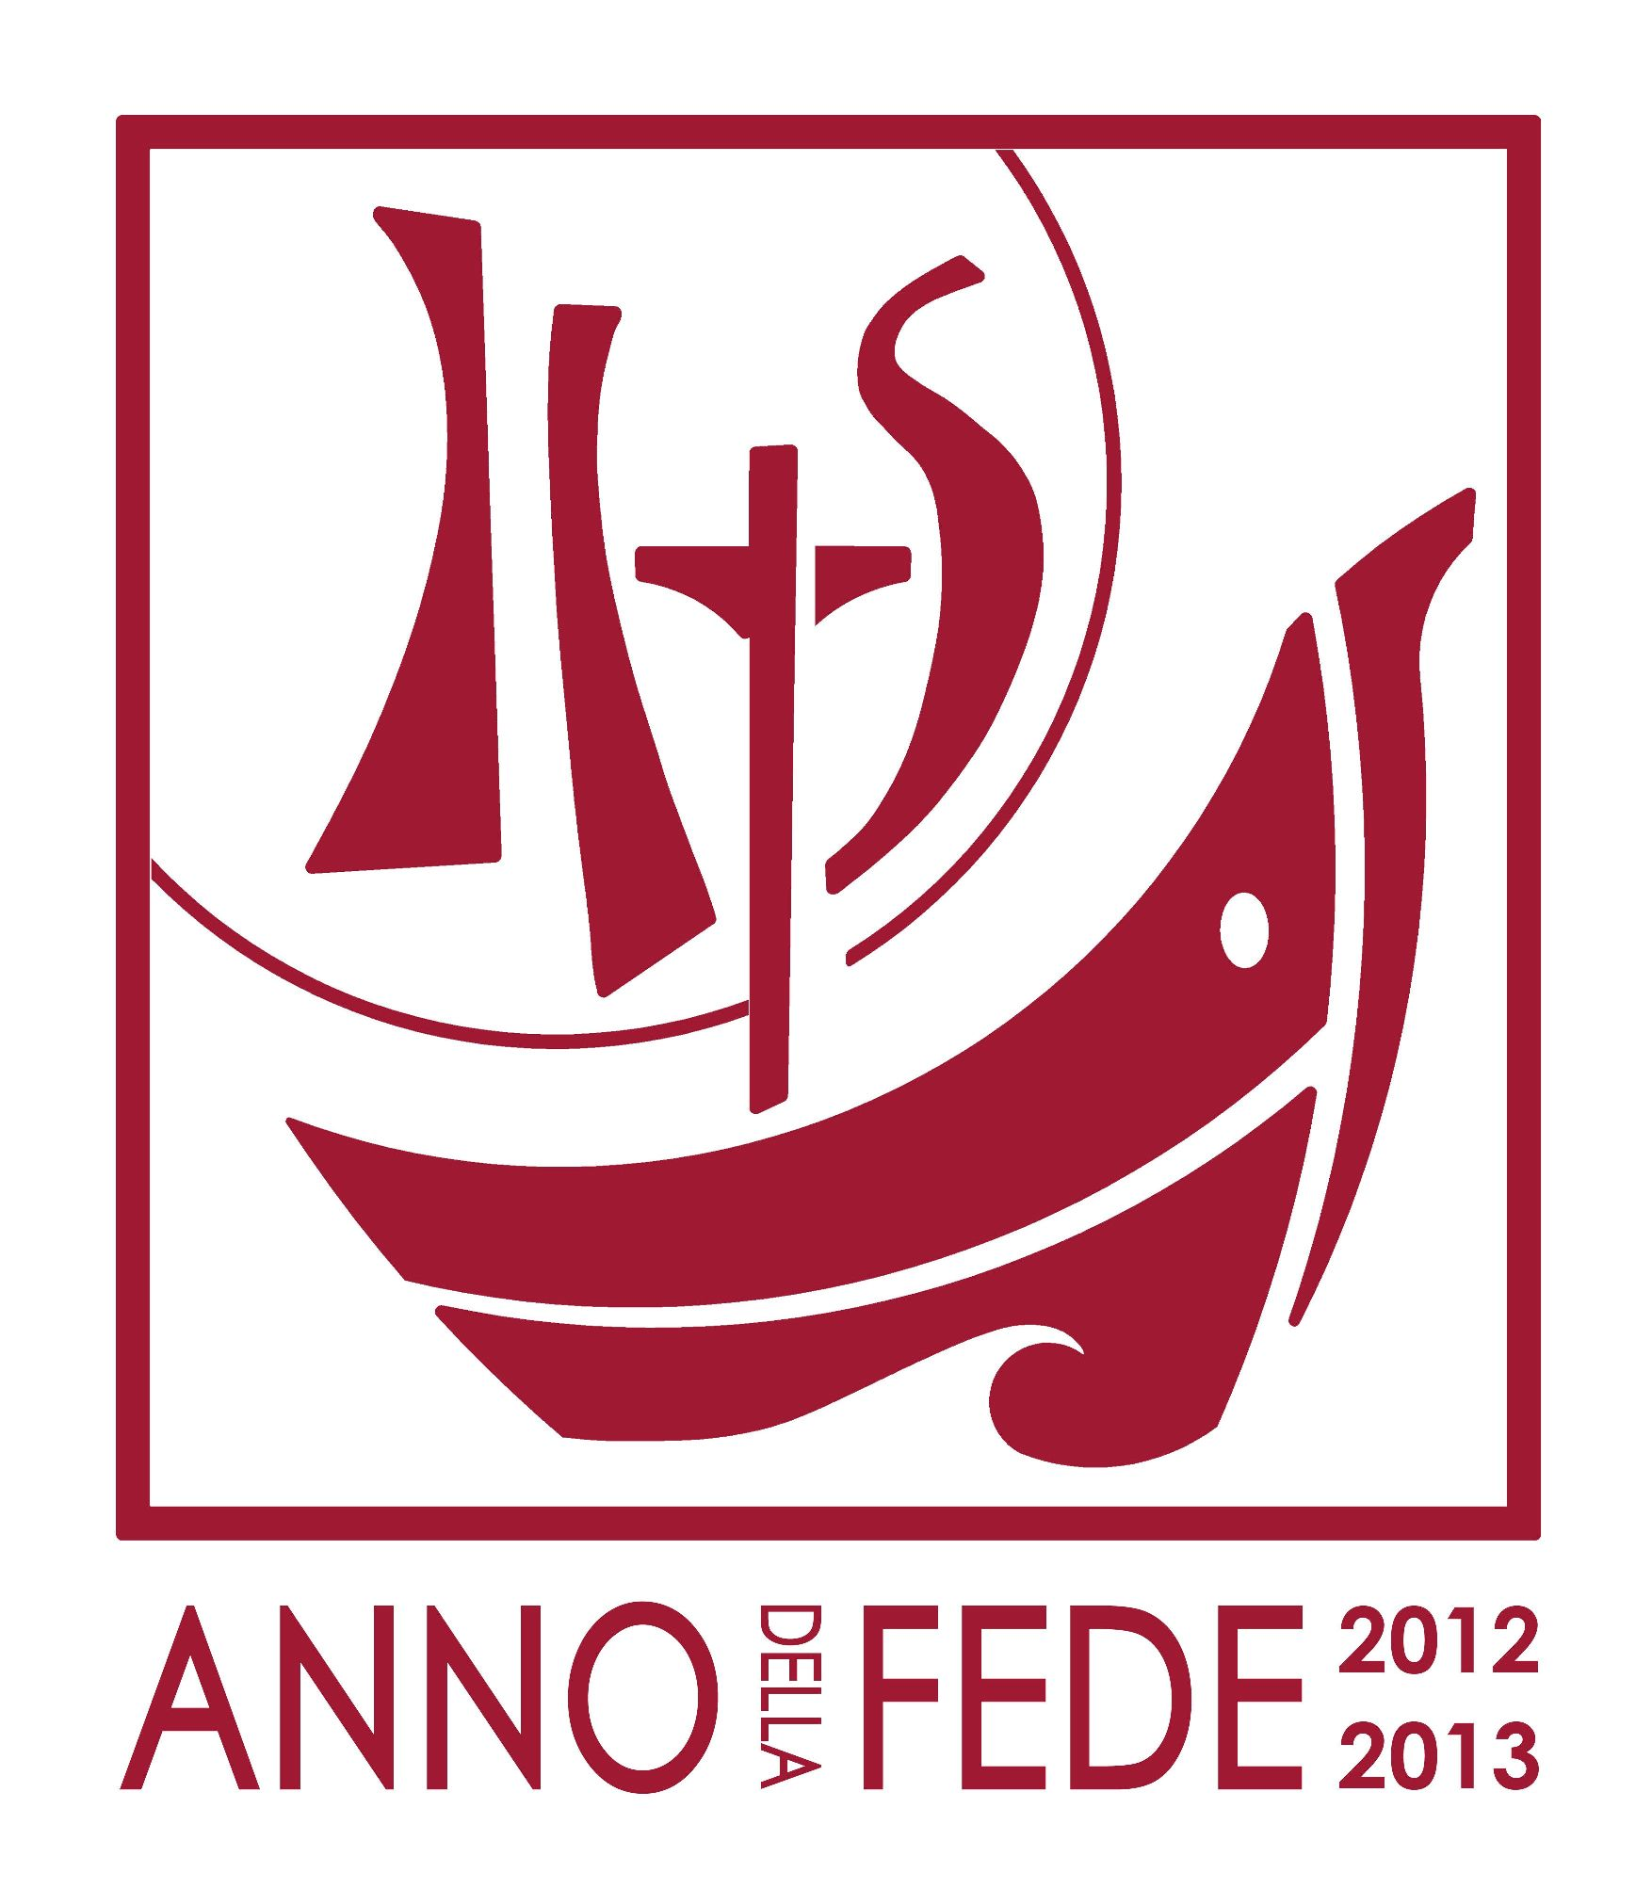Lo Spirito Santo «vi guiderà a tutta la verità» (*Gv*16,13), essendo Egli stesso «lo Spirito di Verità» (cfr *Gv* 14,17; 15,26; 16,13). Viviamo in un’epoca in cui si è piuttosto scettici nei confronti della verità. [Benedetto XVI](http://www.vatican.va/holy_father/benedict_xvi/index_it.htm) ha parlato molte volte di relativismo, della tendenza cioè a ritenere che non ci sia nulla di definitivo e a pensare che la verità venga data dal consenso o da quello che noi vogliamo. Sorge la domanda: esiste veramente “la” verità? Che cos’è “la” verità? Possiamo conoscerla? Possiamo trovarla? Qui mi viene in mente la domanda del Procuratore romano Ponzio Pilato quando Gesù gli rivela il senso profondo della sua missione: «Che cos’è la verità?» (*Gv* 18,37.38). Pilato non riesce a capire che “la” Verità è davanti a lui, non riesce a vedere in Gesù il volto della verità, che è il volto di Dio. Eppure, Gesù è proprio questo: la Verità, che, nella pienezza dei tempi, «si è fatta carne» (*Gv*1,1.14), è venuta in mezzo a noi perché noi la conoscessimo. La verità non si afferra come una cosa, la veritàsi incontra. Non è un possesso, è un incontro con una Persona. (papa Francesco)

**Lo storico incontro di Scola con i due Patriarchi**

***L'Arcivescovo a Bartolomeo e Tawadros: «È stato un onore potervi accogliere»***

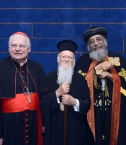Nel tardo pomeriggio di giovedì 16 maggio, prima della partenza di Bartolomeo per Istanbul, all’aeroporto di Malpensa si sono ritrovati il Patriarca ecumenico, l’Arcivescovo e il Patriarca copto-ortodosso Tawadros II, anch’egli nei giorni scorsi ricevuto in Arcivescovado. Così - in un breve quanto informale e cordialissimo dialogo - l’Arcivescovo ha invitato Sua Santità Bartolomeo a tornare a Milano per l’Expo nel 2015. Scherzosamente il Patriarca ecumenico ha notato che anche il cardinale Scola è stato Patriarca, a Venezia, e il discorso si è spostato sulla città lagunare, dove mercoledì 15 Tawadros ha celebrato la divina liturgia nella Basilica di San Marco. Il Cardinale si è anche informato della chiesa copta nella quale Tawadros si è recato, che era già in costruzione quando Scola era Patriarca di Venezia. Al termine entrambi i Patriarchi, ringraziando dell’accoglienza, hanno salutato con affetto l’Arcivescovo, che da parte sua ha detto: «Per la nostra Chiesa è stato un onore potervi accogliere»

**… A PROPOSITO DI …**

È davvero così rilevante che l’assassino di Niguarda fosse un nero irregolare? In queste settimane le cronache sono state costellate di esplosioni di una follia altrettanto improvvisa e annichilente... Ciò che forse facciamo fatica a ammettere è che l’assassino di Niguarda è semplicemente un uomo… Il fatto è che il male esiste, e non riguarda un’etnia, ma proprio l’uomo… e se guardiamo all’alba di quel sabato, possiamo immaginare nell’uomo che si e svegliato e a preso un piccone, dentro alla sua follia, due stati d’animo che purtroppo non sono necessariamente esclusivi dei folli. Uno è la perdita totale del desiderio di viere, e l’altro una assoluta, spaventevole solitudine. Elementi che potremmo ritrovare in molte tragedie delle case italiane… Il primo aiuto è fra noi, è per ciascuno nella faccia dell’altro; è nel non stancarsi di guardare e ascoltare chi abbiamo davanti, e se ci è possibile allungare all’altro una mano… Chissà se altre tragedie non sono state evitate dal modesto gesto di qualcuno, che a teso la mano. (Corradi – Avvenire)

**PROMEMORIA…**

* **Domenica 26 Maggio ore 10.30 S.Messa della Prima Comunione**
* **Giovedì 30 Maggio ore 20.00 S.Messa Corpus Domini e Processione Eucaristica lungo le seguenti vie: via Appiani, via Croce, via Verdi, via Diaz, via Volta e conclusione sul piazzale della cementiera.**
* **Venerdì 31 Maggio alle ore 20.30 in chiesa parrocchiale di Monguzzo conclusione del mese di Maggio, con le parrocchie dell’area omogenea e processione al santuario della B.V. di Lourdes**
* **Sabato 1 Giugno il cardinale arcivescovo Angelo Scola incontra allo stadio Meazza di Milano i Cresimandi e i Cresimati 2013, i loro genitori, i padrini e lo madrine e i loro catechisti e educatori.**
* **Da Lunedì 10 Giugno a Venerdì 9 Luglio ORATORIO ESTIVO con il titolo EVERYBODY**